**Estabelecimento**

* POST = “cadastrar”

{

    "cnpj":"60563671080002",

    "nome_estabelecimento":"Burger King",

    "telefone_estabelecimento":"11991185123",

    "email_estabelecimento":"burger.king@gmail.com",

    "senha_estabelecimento":"senha123",

    "horario_atendimento":"Segunda a sexta: 10:00 às 18:00",

    "tipo_estabelecimento":"FastFood",

    "quantidade_artistas_suportados":10,

    "endereco":{

    "cep":"12345611",

    "logradouro":"Paulista",

    "numero":"B12142",

    "uf":"SP",

    "cidade":"São Paulo",

    "bairro":"Centro"

    }

}

* GET = “login”

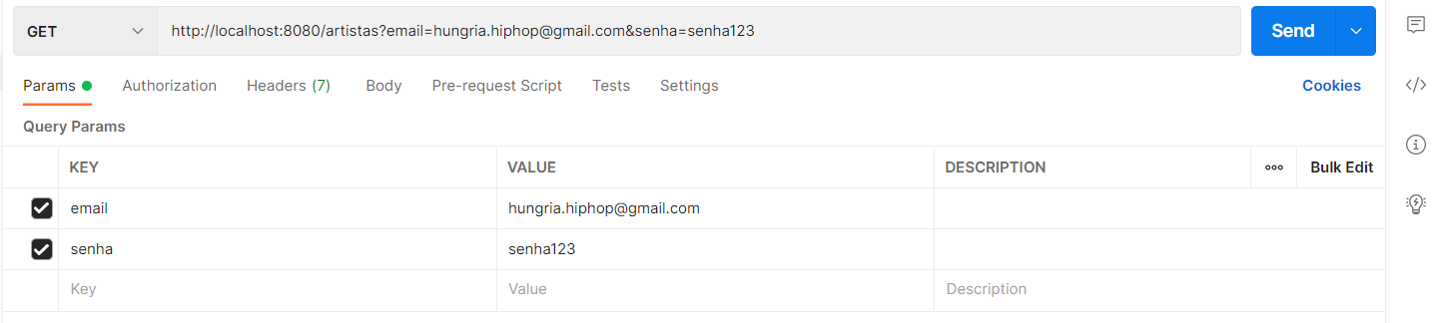

* PUT = “logoff”

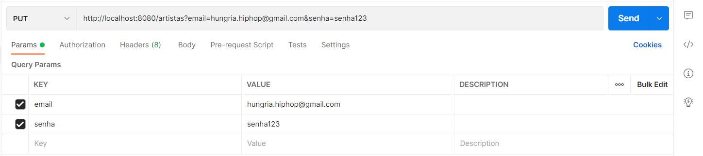

**Artista**

* POST = “cadastrar”

{

    "nome_artista":"José",

    "nome_artistico":"Hungria",

    "telefone_artista":"11363845623",

    "cpf_artista":"11223349996677",

    "tipo_artista":"Cantor",

    "email_artista":"hungria.hiphop@gmail.com",

    "senha_artista":"senha123",

    "grupo":**true**,

    "grupoArtista":{

        "nome_grupo":"Hungria grupo",

        "estilo_grupo":"hiphop"

    }

}

* GET = “login”

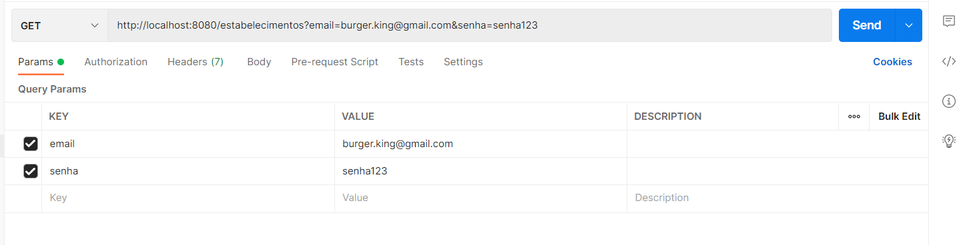

* PUT = “logoff”

